**扩展题说明**

**实操1**

运行homework/expand1.java即可。

通过收集每串字符中b的值，相加统计b出现的次数。

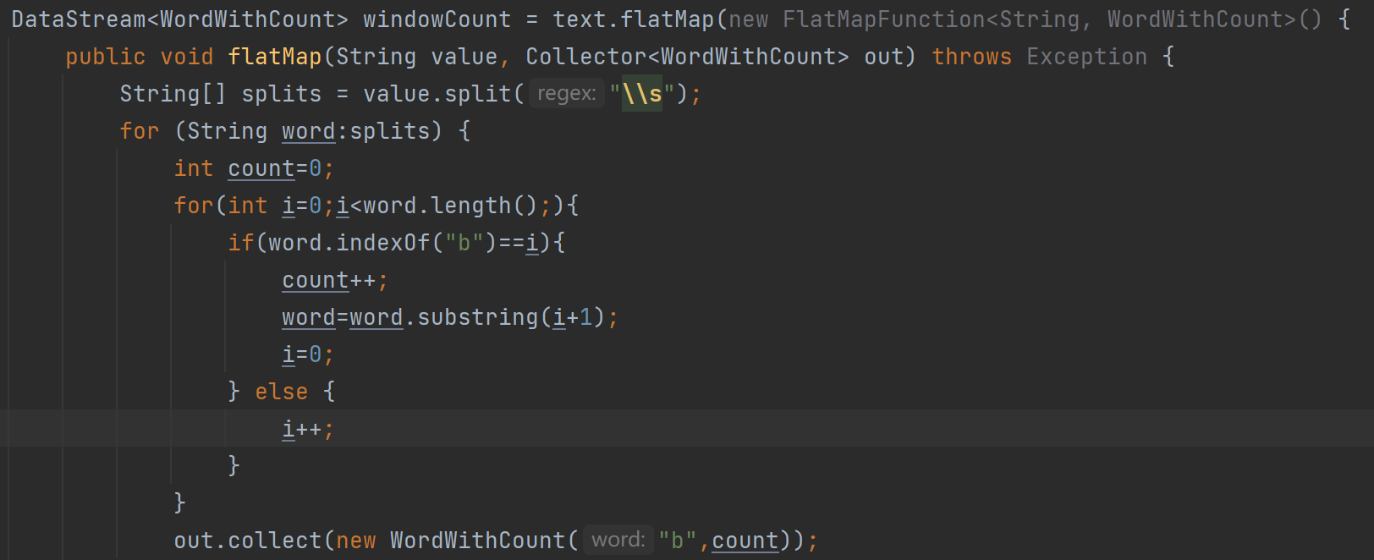

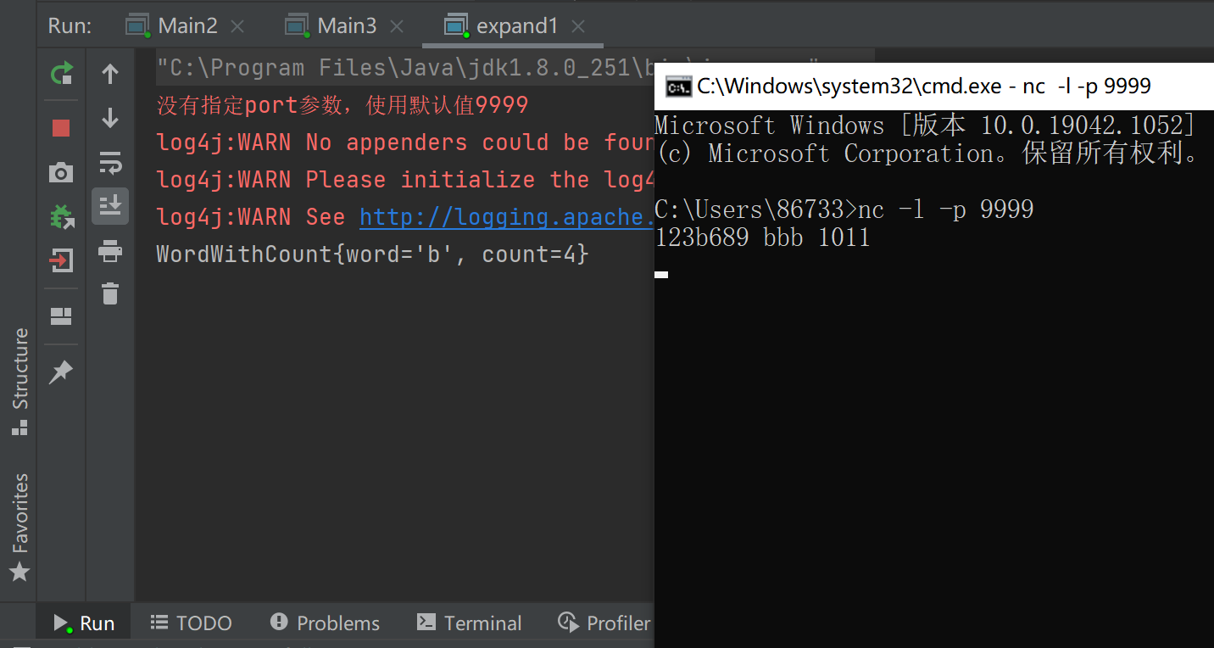

**实操2**

**题目1：**消息重试对顺序消息有影响。对于一个有着先后顺序的消息A、B，正常情况下应该是A先发送完成后再发送B，但是在异常情况下，在A发送失败的情况下，B发送成功，而A由于重试机制在B发送完成之后重试发送成功了。这时对于本身顺序为AB的消息顺序变成了BA。

**题目2：**

运行homework/expand.scala即可。

在这里将输入流按照destination关键字进行提取，并映射成一个tuple，将所有destination利用keyby进行相加，可以得到各个目的地的到达次数。但对于此处无法选择最大到达次数的目的地，尚未想出解决方法。

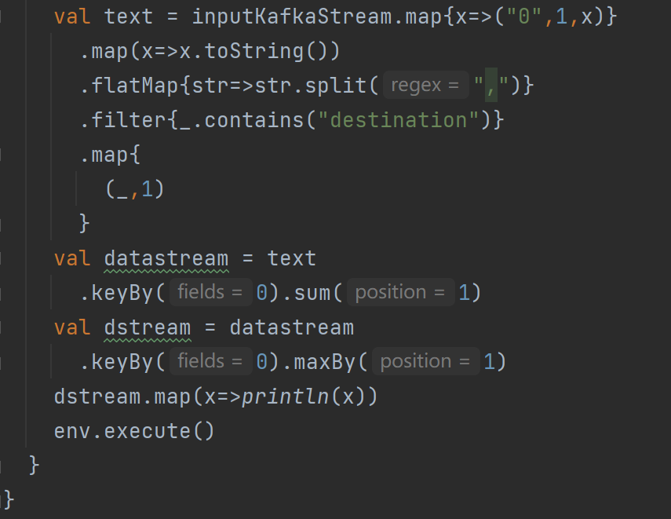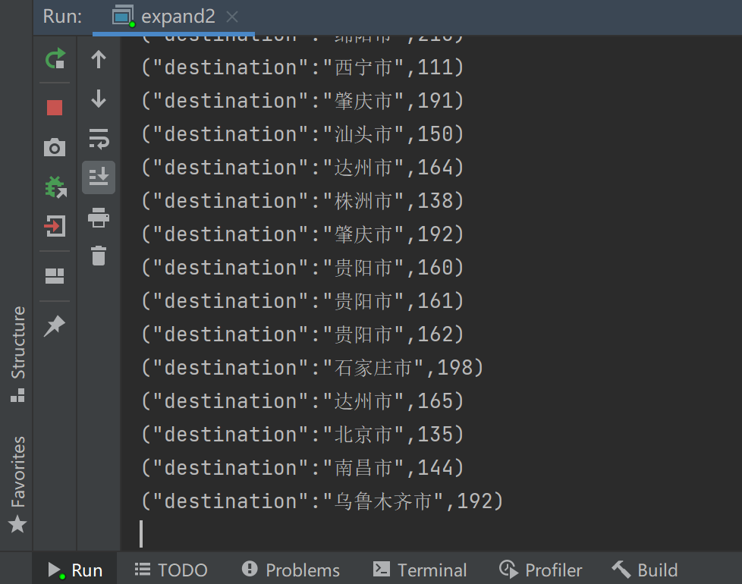

**实操3**

运行homework/expand3.scala即可。

首先将从mysql中获取数据，再将数据写入kafka中。

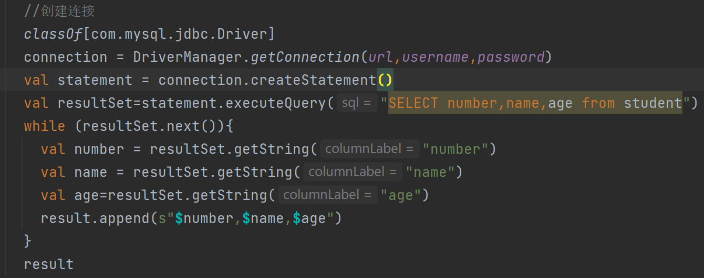

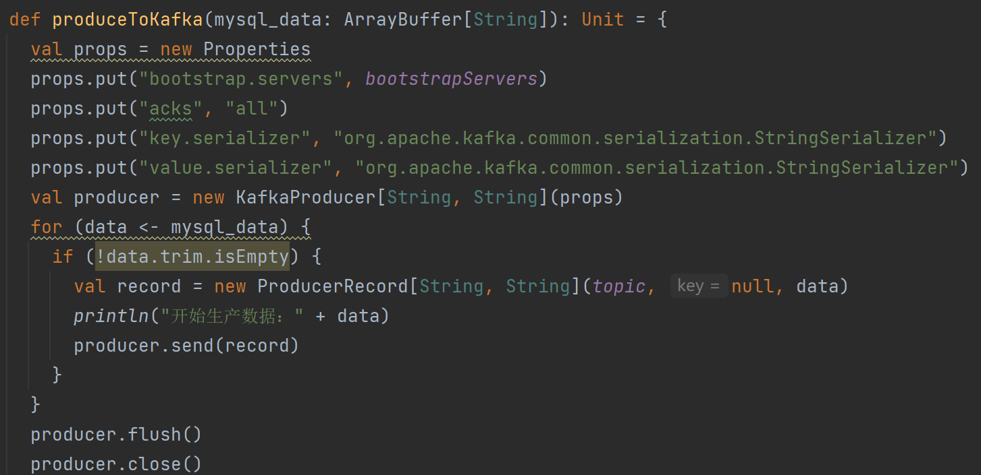

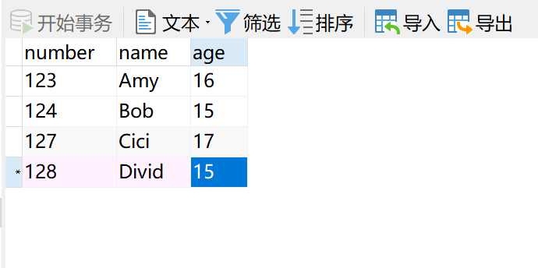

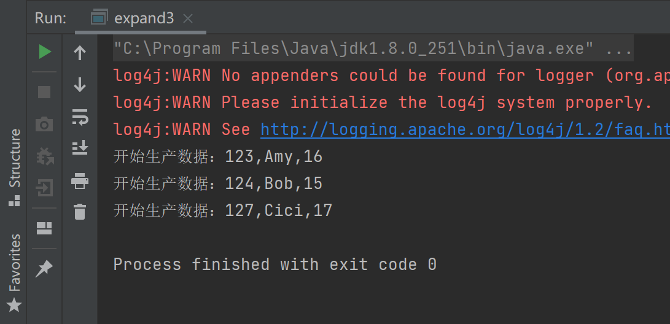

**实操4**

运行homework/expand4.scala即可。

在运行目录下建立一个salary.txt文件，用于存放数据，并预先在数据库中新建一个表salary_table用于存储数据。通过flink读取txt中的数据将其传送到数据库中。查看数据库，salary.txt中的数据已经输入表中。

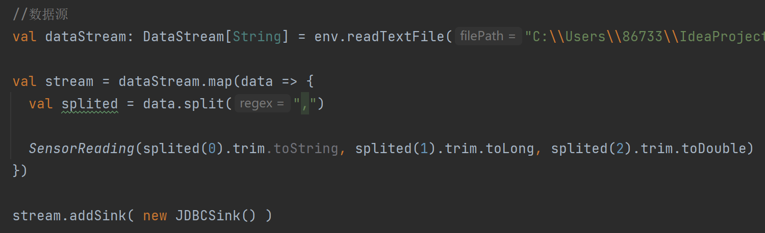

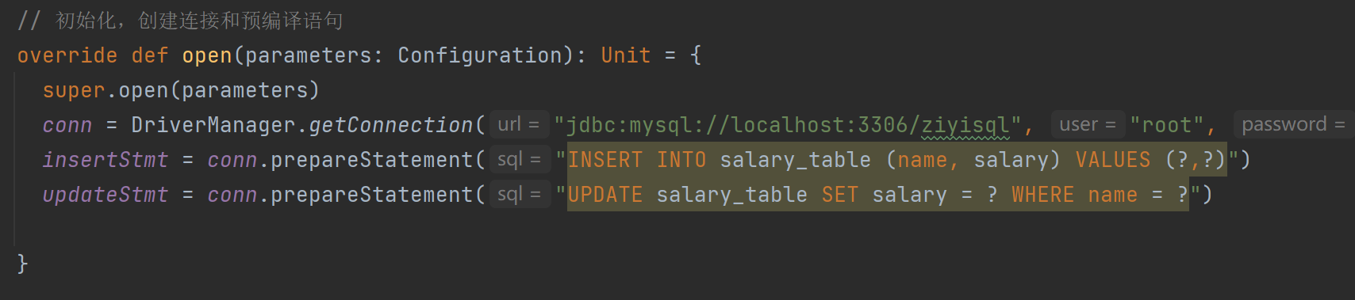

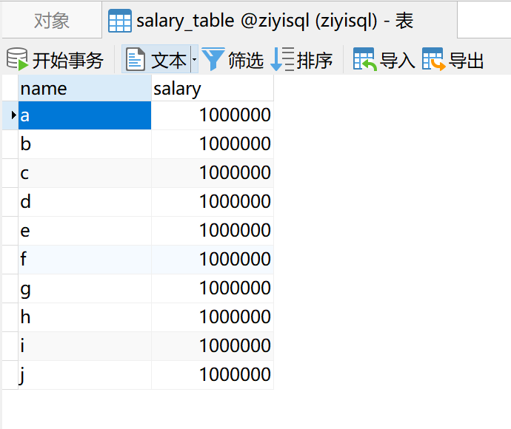

**实操5**

运行homework/expand5.scala即可

通过控制台输入user名字，即可完成关键字实时输入。

